LOS FRUTOS DEL ESPIRITU SANTO

PASTOR AARON ALVAREZ

IGLESIA “NUEVO PACTO”

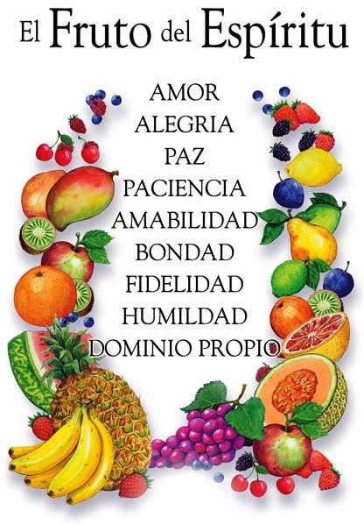

Iglesia Cristiana Internacional, Inc
“Nuevo Pacto”
Santa FE NM

Pastor Aarón Álvarez R.

LOS FRUTOS DEL ESPIRITU SANTO
DIVERSIDAD DE DONES DE PARTE DE DIOS
DON ES UN REGALO DE DIOS.

Los dones definen, o identifican lo que el cristiano hace de parte del
Espíritu Santo. Una vida activa

FRUTOS ES EL DESARROLLO DE LA VIDA CRISTIANA.
Definen el crecimiento, o desarrollo cristiano.
Carácter controlado por el Espíritu Santo

DONES o regalos de Dios
NATURALES: habilidades o dotes naturales
recibidas desde el nacimiento.
ESPIRITUALES: son regalos que el E.S. reparte
en la iglesia a cada creyente salvo, para
edificación y fortalecimiento de la misma.
MINISTERIALES: son regalos que Dios reparte
a cada hermano de la iglesia,
para perfección y edificación

FRUTOS DEL ESPIRITU SANTO
1.- AMOR
2.- GOZO
3.- PAZ
4.- PACIENCIA
5.- BENIGNIDAD
6.- BONDAD
7.- FE
8.- MANSEDUNBRE
9.- TEMPLANZA

TRIUNFANDO EN TODAS LAS AREAS DE NUESTRA VIDA POR MEDIO
D E LOS FRUTOS DEL ESPIRITU SANTO
FRUTOS MORALES
AMOR - GOZO – PAZ
Crecimiento progresivo de espiritualidad ES ESTAR EN PAZ SIGO MISMO
Crecimiento, desarrollo y estabilidad en tu vida personal.
FRUTOS SOCIALES
Los llamamos sociales por la relación que tienen hacia los que nos rodean.
PACIENCIA – BENIGNIDAD - BONDAD
Crecimiento progresivo de buena conducta
ES ESTAR EN PAZ CON LOS DEMAS
Crecimiento y desarrollo en las relaciones sociales
FRUTOS ESPIRITUALES
FE – MANSEDUMBRE - TEMPLANZA
Vida moral abundante ES ESTAR EN PAZ DIOS
Relación estable con Dios
“CONTRA TALES COSAS NO HAY LEY”

FRUTOS MORALES
AMOR - GOZO - PAZ
Vida moral abundante
(ES ESTAR EN PAZ CONTIGO MISMO) 2 ts. 3:5
Crecimiento y desarrollo y estabilidad en tu vida personal.
1.- realización.
2.- felicidad.
3.- descanso.
VIDA ABUNDANTE
yo he venido para que tengan vida y vida en abundancia Jn. 10:10

AMOR
CLASES DE AMOR
ágape: el amor de Dios al creyente. 1 jn. 4:8
filos: Filial, Fraternal = padres a hijos, amigos. He.13:1
eros: el amor de pareja. Ga. 5:25
contrario al odio que trae amargura
no esperamos que nos amen, nosotros amamos. 1jn.4:20
El amor vence al odio y hecha fuera el temor. 1jn. 4:18
1 Co. 13:1-8

El amor:
- Todo lo sufre
- Todo lo cree
- Todo lo espera
- Todo lo soporta
1 Co.13:1-13 "Ahora permanecen la fe, la esperanza y el amor, los tres.
Pero el mayor de las tres es el amor."

GOZO
contentamiento y felicidad para el alma nacida en Dios.
Fi.4:4; jn.15:11; 17:13; Neh. 8:10; sal. 51:12
la felicidad no dependerá de las circunstancias, ni del dinero o las diversiones. No se refiere al reír temperamental.
El gozo y alegría vence la infelicidad, el enojo y insatisfacción y desanimo.
*sin gozo no hay adoración
*sin gozo no hay victorias
*Sin gozo somos mas enfermizos
Hab. 3:17,18

PAZ
tranquilidad, sosiego, descanso y reposo
Is.9:6: Principe de Paz
job. 22:21: vuelve ahora en amistad con Dios, y tendras paz , y por ello te vendra bien.
Cristiano seguro en Dios. Ro. 5:1; jn.16:33
La paz de Dios vence la inseguridad, intranquilidad.
Fil.4:7: Y la paz de Dios, que sobrepuja todo entendimiento, guardara vuestros corazones y vuestros entendimientos en Cristo Jesus.
sal.4:8: En paz me acostare, y asi mismo dormire; porque solo tu, Jehova, me haras estar confiado
jn.14:27: La paz os dejo, mi paz os doy; no como el mundo la da, yo os la doy. No se turbe vuestro corazon, ni tenga miedo
enemigos de la paz
INQUIETUD, INSEGURIDAD, INTRANQUILIDAD
acarrean perturbacion mental, estres nervioso, inseguridad y enfermedad
He.12:14: seguid la paz con todos.
1p.3:11: Apartese del mal, y haga el bien; busque la paz, y sigala.

FRUTOS SOCIALES
PACIENCIA – BENIGNIDAD - BONDAD
Crecimiento progresivo de buena conducta
(ES ESTAR EN PAZ CON LOS DEMAS)
crecimiento y desarrollo en las relaciones sociales
1.- familia: matrimonio – padres e hijos – familiares sanguíneos.
2.- iglesia: pastor e iglesia – entre creyentes.
3.- sociedad: entre amigos y vecinos – gobiernos y patrones.
CARACTER controlado por el Espiritu Santo

PACIENCIA
TOLERANCIA – LONGANIMIDAD - APACIBILIDAD . largura de animo.
Tiene que ver con nuestra actitud.
Soportar – Aguantar: especialmente rechazo y persecución
Paciencia en circunstancias adversas: perseverar bajo algo desagradable
He. 12:1-2 correr con paciencia nuestra carrera
Tit. 2:2 Que los viejos sean pacientes.
Paciencia con personas: tardo para el enojo Ef. 4:26 airaos pero no pequeis
A.T. diez veces dice que Dios es lento para la ira Ex. 34:6, Nm.14:18, Neh. 9:17,
Sal. 86:15, 103:8, 145:8, Jer. 15:15, Jl. 2:13, Jon. 4:2 y Nah.1:3
Donde se prueba la paciencia? : Pr. 14:29; 15:18; 16:32
1.- En el matrimonio.
2.- Padres a hijos – hijos a padres.
3.- entre los creyentes.
Enemigo de la paciencia: IMPACIENCIA, DESESPERACION Y DESANIMO

BENIGNIDAD
Calidad de bueno: AMABLE, CONSIDERADO, TIERNO - BENEVOLO
1 Ti 3:3; Ef 4:27-32
Tiene que ver con nuestras acciones. BUENAS OBRAS
1 Co. 3:12,13
consiste en tratar a los demás con gusto, cordialmente, con alegría
En el cristiano Benigno esta ausente la:
envidia, jactancia, orgullo, rudeza, egoísmo, enojo, rencor y maldad.
Mt. 5:8 “limpios de corazón”
EMPATIA = estar en el lugar del otro, ocupar su lugar, sentir lo que el siente.
Enemigo de benignidad es: MALO
amargura, enojo, ira gritería y maledicencia, y toda malicia. Ef. 4:31, 32

BONDAD
DADIVOSO - EXPLENDIDO - JUSTO - GENEROSO.
Ro. 15:14; Ef. 5:9; 2 Ts. 1:11
La bondad no solo se refiere a dar, o compartir dinero o bienes materiales,
también se refiere a: Dar Amor, Afecto, Ternura, una Sonrisa amable,
un saludo y una palabra de bendición.
La bondad es la inclinación que lleva a ocuparse de los demás
Proverbios 19:17 A Jehová presta el que da al pobre, Y el le dara su paga.
Mt. 5:45. El que él hace que salga el sol sobre malos y buenos, y que llueva sobre justos e injustos.
Fil.2:5. Haya en vosotros, este sentir que hubo en Cristo Jesus.
La bondad hace que la persona sea atractiva.
Gánate al mundo, derritiéndolo con tu bondad,
En lugar de darle martillazos con tu mezquindad
Enemigo de la bondad: MEZQUINDAD

FRUTOS ESPIRITUALES
FE – MANSEDUMBRE – TEMPLANZA
Crecimiento progresivo de espiritualidad
(ES ESTAR EN PAZ CON DIOS)
Relación estable con Dios
1.- tenemos comunión con Dios.
2.- tenemos relación con Dios.
3.- vivimos confiados en Dios.
CREYENTE ESPIRITUAL andando en el espiritu

FE
CREER – CONFIANZA – FIDELIDAD - FIRMEZA
Confianza en Dios y a su palabra he.11:1; Ga. 3:11
- TU LE CREES A DIOS?
Nuestra confianza debe estar fundada en Dios y en su palabra
Dios es fiel a sus promesas son en el “SI”
FE Y OBRAS
Stg.2:14-26 = Fe sin obras es muerta
1Ti. 5:8 = descuido del hogar es negar la FE, y ser peor que el infiel

La fe nos hace accesible a Dios
un creyente que tiene fe no menguara en su relacion con Dios 1 Ti.1:18-19
Una fe viva desechara toda duda,
La fe nos acerca a la salvación y al mover de los dones y ministerios

MANSEDUMBRE
SUMISION – GENTILEZA - AFABILIDAD – HUMILDAD
Ga. 6:1; 1 Co. 4:21; 2 Co. 10:1
Mansedumbre modera la cólera
1.- Ser Mansos, no es ser cobarde Ex. 32:19
2.- Mansedumbre es sumisión Prov. 16:32
3.- Mansedumbre es un fruto Gálatas 5:22
pobres en espíritu que reconocen su miseria y su incapacidad de salvarse
y acuden al Salvador en humillación
LO CONTRARIO DE MANSEDUMBRE: arrogante, soberbio, orgulloso
Son individuos que no se sujetan a las autoridades.
menosprecia todo lo que sea orden o disciplina.
El que no tienen mansedumbre es alborotador.
paga por los pleitos de los demás.
se mete en dificultades, vive emproblemado.
TIENES CONTROL EN TU VIDA?
EJEMPLO DE MANSOS:
Moisés ( Núm 12:3 )
Abraham ( Gén. 13:8-9 )
Cristo Mismo ( Mat. 11:29 )

TEMPLANZA
Gr. Enkrateia = DOMINIO PROPIO
FIRMEZA – SEGURIDAD – AUTO CONTROL – CONTINENCIA
1 Co. 7:9; 9:25
Este fruto refrena impulsos de la carne y trae equilibrio en la vida espiritual
- Este fruto nos mantiene moderados y equilibrados en nuestra conducta,
- Es el control propio en el pensamiento, las intenciones o concupisencias del corazon,
de nuestro hablar, de nuestra confianza en Dios.
Quien desarrolla este fruto, sera un creyente firme, no sera movido facilmente
de su fe, tendra estabilidad en todas las areas de su vida.
Este fruto frena la inmoralidad, impureza, libertinaje, y embriaguez

LOS 4 TEMPERAMENTOS
1.- FLEMATICO
2.- MELANCOLICO
3.- COLERICO
4.- SANGUINEO

1.- FLEMATICO
--- Calmado, tranquilo, no fácil se enfada, fácil de tratar, equilibrado, aprecia las bellas artes, afectuoso y lleno de simpatía, pocas veces expresa sus sentimientos.
FORTALEZAS: aunque introvertidos son muy fuertes, pensadores y planificadores,
sorprendente liderazgo y administración.
DEBILIDADES: falta de impulso y ambición, no le gusta sufrir, egoísta, terco.
personajes: Noé, Abraham, Samuel.
2.- MELANCOLICO
--- Analítico, abnegado, perfeccionista, muy sensible, desconfiado, seguro de enfrentar cualquier crisis, sufridor.
FORTALEZAS: talentoso, artístico y atlético, detallista, reservado, auto-
disciplinado. mayoría de genios con este temperamento.
DEBILIDADES: pesimismo, y dado a la critica, con nada es complacido,
insatisfecho, intolerante e impaciente.
personajes: Juan, Esteban.
3.- COLERICO
--- Es Caluroso, rápido, activo, practico, voluntarioso, autosuficiente,
muy independiente, decidido y de opiniones firmes, activista,
FORTALEZAS: auto disciplinado, tenaz, fuerte en liderazgo, no le afecta lo que piensen de el, espíritu aventurero, no le desalientan los problemas, emprendedor
DEBILIDADES: persona muy hostil explota muy fácil en ira, sarcástico, muy
cortante, poco afectuoso, anti-social, toma decisiones por otros.
personajes: pablo, Jonás, Elías.
4.- SANGUINEO
--- Cálido, vivaz, súper-extrovertido, alegre, muy hablador, nunca le faltan amigos, abundante en palabras, muy desenvuelto y sociable, detesta la soledad.

(cómicos, vendedores, actores, anfitriones, locutores, animadores y políticos)
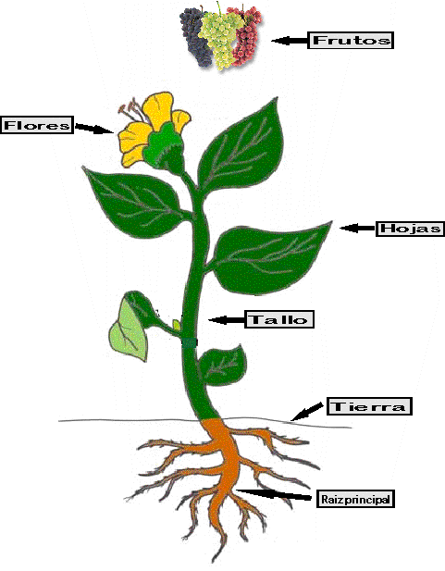
FORTALEZAS: vive el presente y olvida el pasado, hábil en realizar platicas, ilimitado en entusiasmo, tierno, compasivo, sincero.
DEBILIDADES: voluntad débil, indisciplinado, inestabilidad emocional, ególatra inquieto, desorganizado, inseguro, conciencia flexible.
personajes; Pedro, David,

ARBOLES FRUTALES
1.- EL OLIVO Ro.11:17-21
produce una gran cantidad de fruta. Requiere que el granjero la pode
frecuentemente, debido a que sin esta operación el olivo se transformaría
en un árbol silvestre (el fruto de una olivo silvestre es pequeño y amargo)

2.- LA HIGUERA Mr. 11:13-20
Produce grandes hojas y mucho fruto.
Dios requiere que produzcamos mas que palabras (hojas) obras (frutos) Muy dada a dar solo hojas

3.- LA VID Jn. 15:1-7; Is. 5:1-6
Una vida productiva dando frutos en su tiempo.
Existen plantas de uvas silvestres, frutos pequeños y muy agrios.
Dios quiere que seamos pámpanos unidos al tronco de la vid que es Cristo.

Proceso de la fructificación

-Es el resultado de productividad y tambien encargado de proteger la semilla que dara paso a una nueva planta.
Mt.3:8 haced frutos dignos de arrepentimiento

-la flor es la estructura reproductiva, la funcion de la flor es producir Frutos y semillas a traves de la reproduccion sexual. (Es nuestra vida reproductiva en el Señor Jesus)
el que cree en mi como dice la escritura, de su interior correran rios de agua viva

-Trasforman la sabia a travez de la fotosintesis
Recibe la energia del sol, y por ellas las plantas respiran
(son nuestra vida devocional y ocupaciones en Dios)
todo lo que respire alabe a Jehova

-Da sosten a las hojas flores y frutos y por el fluye la sabia que alimenta a la planta en general. (JESUS REPRESENTA EL TALLO)
permaneced en mi y YO en vosotros. Jn.15

-Sostiene a la planta y de ahi se elabora el
alimento de la misma.
(decision correcta de vivir una vida cristiana)

-Permite la fijacion de la planta al suelo y por medio de ellas La planta absorbe los nutrientes que necesita su crecimiento.
Ef.3:17 arraigados y fundados en amor

Dios Bendiga tu vida, Familia e iglesia en general
Es mi oración que este estudio sobre los frutos del Espiritu Santo, transforme tu diario vivir en un camino de crecimiento y prosperidad espiritual, aprende a caminar en el Espiritu Santo, comparte con los que te rodean este importante estudio dando testimonio de Jesus. Amen.

Pastor Aarón Álvarez Ríos

